Если хочешь быть здоров!  Можешь прыгать и скакать,  Можешь бегать и играть.  Добрым быть, весёлым быть.  Руки всегда с мылом мыть.  Зубы чисти в день два раза,  Чтоб не выпали все сразу.  Береги ты с детства уши,  И не лезь ты, друг мой, в лужи.  Будешь спортом заниматься,  Тебе нечего бояться.  И зевать ты не будешь,  Если про зарядку не забудешь.  Мойся в бане, закаляйся.  Правильно всегда питайся.  Правильно всегда сиди,  За осанкой следи.  Не травись ты табаком,  Чтоб не выглядеть глупцом.  Ты здоровье береги,  Сам себе ты помоги!  Сбалансированное питание и  регулярная физическая активность  – залог здоровья.  Физическая активность  благотворно влияет на сердечную деятельность, кровообращение,  систему дыхания, укрепляет мышцы, оказывает положительное эмоциональное воздействие.  Вредные привычки, неправильное  питание и низкая физическая  активность являются основными факторами риска развития  хронических болезней.  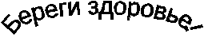 | Живи спортивно!  Спорт – это главная составная часть  физической культуры.  Спорт – это метод физического воспитания. Сегодня насчитывается более 200 видов спортивных упражнений. Каждый из них характеризуется своим предметом состязания, особым составом действий на мышечную и суставную систему организма.  Как показывает мировой опыт, ежедневно  нужно уделять себе хотя бы немного времени,  и результат не замедлит сказаться. Занимаясь  хотя бы, одним из видов спорта, у человека повышается настроение, появляется бодрость, мышцы становятся упругими, улучшается внешний вид, улучшается здоровье,  повышается иммунитет.  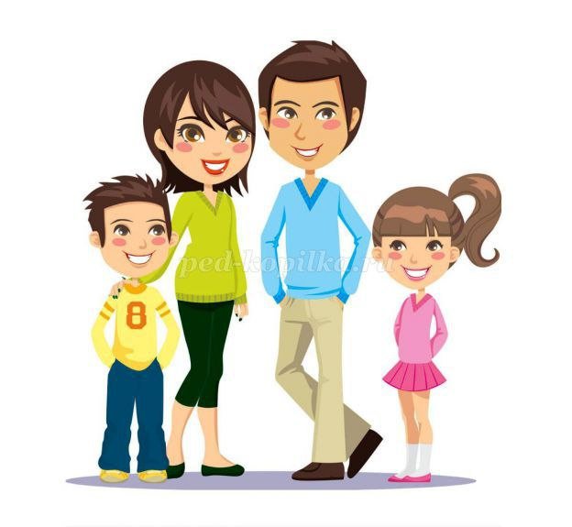  Памятка для родителей по формированию здорового образа жизни у своих детей  1. Новый день начинайте с улыбки и с утренней разминки.  2. Соблюдайте режим дня.  3. Помните: лучше умная книга, чем бесцельный просмотр телевизора.  4. Любите своего ребенка, он - Ваш. Уважайте членов своей семьи, они - попутчики на вашем пути.  5. Обнимайте ребёнка чаще.  6. Положительное отношение к себе – основа психологического выживания.  7. Не бывает плохих детей, бывают плохие поступки.  8. Личный пример по здоровому образу жизни – лучше всякой морали.  9. Используйте естественные факторы закаливания – солнце, воздух и воду.  10. Помните: простая пища полезнее для здоровья, чем искусные яства.  11. Лучший вид отдыха – прогулка с семьей на свежем воздухе, лучшее развлечение для ребенка – совместная игра с родителями.  » | Питайтесь разумно!  Питание является необходимым и первым условием жизни. Энергия, вырабатываемая в результате переваривания пищи организмом, используется для поддержания постоянной температуры тела, для обеспечения нормальной деятельности внутренних органов и, особенно, для выполнения физической работы.  Правила здорового и правильного питания  Первое – это баланс энергии, то есть, сколько человек съел, столько он должен и истратить в процессе своей жизнедеятельности или физической нагрузки.  Второе – в правильном и здоровом питании должны содержаться все полезные вещества для организма. Ежедневно в организм должно поступать достаточное количество белков, жиров, углеводов, витаминов, минеральных веществ, воды и растительных волокон. Углеводов должно быть примерно 400 грамм, белков 90 грамм, 70 граммов жира.  Третье - соблюдать режим питания – 3-х или 4-х разовое питание (завтрак, обед, полдник, ужин).  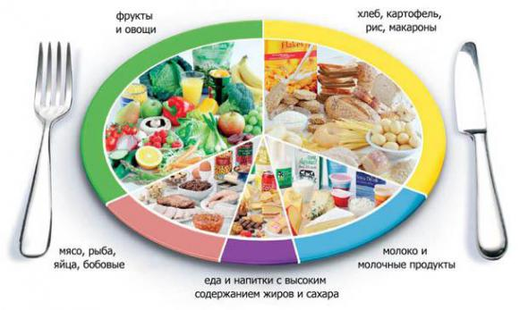  МБДОУ «ЦРР – Карагайский детский сад №4»  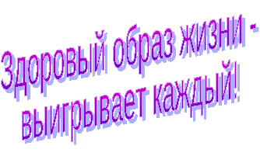  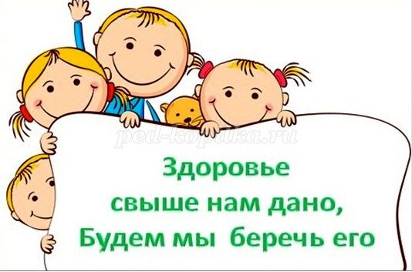  Подготовила: воспитатель Попова Т.А.  2017г.

